愛孩子333--家庭溫暖指數調查發表記者會

「家不像一個家、家只是讓我們睡覺的地方」
「爸爸每天都九點多以後才回家，有時候我一個禮拜只看到他幾次……」
「甜蜜的家庭」是台灣兒童從小耳熟能詳的歌曲，但對於每個孩子來說，現實中的家庭都是如此溫暖、和樂又美好嗎？
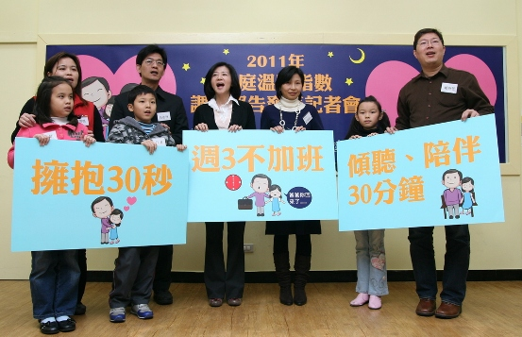
兒福聯盟27日召開記者會，公布「2011年家庭溫暖指數調查報告」，發現台灣竟有近四成（38%）的孩子覺得家庭不夠溫暖，家庭溫暖指數僅達73。而其中有近兩成的孩子覺得自己生活在「高壓家庭」、近一成三的孩子覺得生活在「冰冷家庭」、一成的孩子生活在「忽冷忽熱型家庭」、甚至還有孩子覺得自己的家庭四分五裂，完全失去了功能。進一步瞭解孩子為何覺得家庭不溫暖，台灣家長與孩子相處的時間不足、互動品質不佳似乎是主要關鍵。調查中發現三分之一以上的爸爸或媽媽是8點以後才回家，更有逾一成的父母是9點以後才回到家。這麼晚回家同桌吃飯的機會也相對少得可憐，近四成的孩子，一星期中與爸媽同桌吃飯的天數竟在三天以下；而有近半數（49.6%）的孩子每天和爸媽聊天及相處時間竟不到半小時，即使有聊天機會，父母也只在乎孩子「成績/功課」或是「生活作息」的表現（35.6%），遠高於了解孩子的煩惱或興趣（14.8%）。此外，進一步檢視台灣親子最常從事的活動中，有七成四的孩子表示是「看電視」，顯見當國內父母親辛苦為家庭經濟疲於奔命之時，親子互動時間不但少之又少，連品質都很難維繫，親子關係在先進國家排名中更是敬陪末座。
♦ 兒童節前夕公佈家庭溫暖指數大調查，深入瞭解台灣親子的相處情形
兒童節，是一個提醒我們重視、關心兒童的節日，每年兒童節兒盟都會公佈台灣地區兒童生活狀況的相關數據。具體呈現國內家庭親子間的互動與相處情形，希望呼籲家長，在工作繁忙之餘，也要重視親子間的相處時光，多撥一些時間陪伴在孩子身旁，給予他們應有的關心，才能建構一個更溫暖且完整的家。
2011年家庭溫暖指數調查報告主要是在暸解台灣家庭的樣貌，家庭中的互動氛圍、溝通、情感聯繫狀況以及家長與孩子間的互動情況。調查對象為全台國小五、六年級的學生，採分層抽樣法，就台灣地區19個縣市（不含澎湖、金門、連江等離島縣市）依母群體分佈情況抽取受測小學，施測時間自2011年1月3日至1月14日，共計回收1,516份有效問卷，回收率高達88.8%；在98%的信心水準之下，抽樣誤差不超過3%。
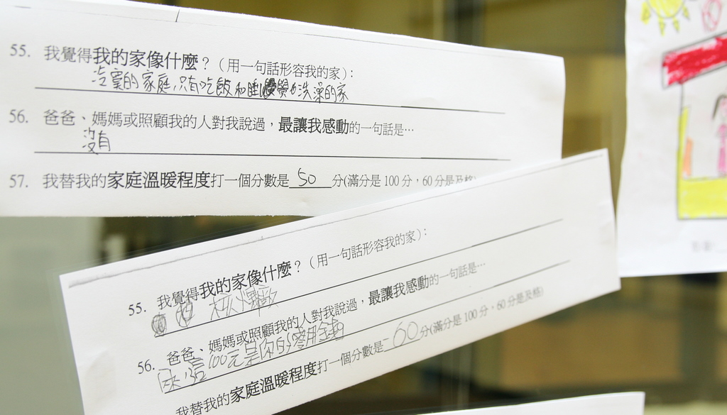
♦ 家庭溫暖指數平均73，有三成八的孩子認為家庭不夠溫暖
「家像是隨時可能引爆的炸彈」、「家像大樓，大家都離很遠」、「每個人之間都有一層玻璃隔著」、「不像一個家、家只是讓我睡覺的地方」…。從孩子對「我的家像什麼？」的形容中，我們真實看到現代家庭的型態：除了六成二的孩子認為自己家庭很正向溫暖之外，竟有近四成（38%）相當於近21萬的孩子感受不到家庭的溫暖，其中包含有近兩成(18%)的孩子處在「高壓型家庭」，隨時擔心被責罵；或是家中成人常常爭吵、打架，讓孩子彷彿處在隨時有可能被引爆的炸彈旁。一成三的孩子可能是家長過於忙碌、疏於關心，讓孩子覺得自己被冷落，彷彿住在一個冰冷的家中，絲毫感受不到溫暖；也有一成孩子的家庭屬於「忽冷忽熱型家庭」，因為家長經常「善變」且「易怒」的情緒，讓孩子感到無所適從；最令人擔心的是竟有部分孩子形容自己的家庭「家不像家」、「四分五裂」，完全失去了功能，亟需進一步提供協助。
♦ 台灣親子不善溝通，排名位居世界倒數
依據WHO（世界衛生組織）的學齡兒童健康行為跨國調查（HSBC），在「家庭關係面向」部分，該調查以「把我的煩惱告訴爸媽容不容易呢？」為面向調查。結果發現，僅有六成一（60.6%）的孩子覺得將煩惱告訴爸爸容易，七成一（71.3%）的孩子覺得將煩惱告訴媽媽容易，此比例遠低於先進國家的平均值（爸爸(75%)、媽媽(89%)）。此外，台灣親子溝通關係在與40個先進國家相較時，結果更令人驚訝，覺得容易將煩惱告訴爸爸的比例與美國並列倒數第三，僅贏過馬爾他、比利時，覺得容易把煩惱告訴媽媽的比例更來到最後一名，顯見台灣親子間的溝通情形確實有待加強。爸媽若無法提供孩子有效溝通及抒發情緒的管道，將容易影響孩子的身心發展，進而演變為日後隱性的親子問題。
♦ 親子相處時間少，加班晚歸的爸媽讓孩子孤單不溫暖
三分之一以上爸爸或媽媽媽八點後才回家，
近四成親子每週同桌吃飯不到三天；逾二成親子每天聊天時間不到10分鐘
為什麼這麼多的孩子感受不到家庭的溫暖？台灣家長與孩子相處的時間不足、互動品質不佳似乎是主要原因。調查發現，三成五(34.9%)的爸爸或媽媽每天八點之後才能回家，隨著父母的晚歸，孩子能與家長同桌吃飯的天數也連帶受到影響：三成八(37.6%)的孩子，一星期中跟爸媽同桌吃飯的天數在三天以下，與2007年的比例(30.7%)相較，明顯增加。另外有近二成(18.9%)的爸爸通常9點以後才回到家，逾一成(11.4%)的媽媽也是9點以後才回到家，別說是一起吃晚餐，甚至連說話的機會都沒有，孩子等待父母親回家吃飯的願望，總是一再落空。
調查也發現，疲累的爸媽似乎也「沒空」陪孩子聊天，近半數(49.6%)的孩子每天和爸媽聊天的時間不到半小時，逾二成(22.4%)的孩子每天和爸媽聊天的時間不到10分鐘。這麼有限的時間，家長實在很難了解孩子每天的生活狀況，更別說培養溫暖的親子關係！
♦ 侷限的親子活動，造就受限的相互了解
兩成親子話題是「功課」；最常一起做的活動是「看電視」；
缺乏有品質的互動和親子關係培養，近四成不敢把煩惱告訴爸爸、近三成不敢告訴媽媽
除了親子互動時間不足之外，親子的互動品質也欠佳。當進一步詢問孩子，最常跟爸媽聊天的話題時，除了「學校發生的事」(45.6%)之外，爸媽最常跟孩子說的事情是「成績/功課」(22.2%)、「管生活作息」(13.4%)，兩者加總的比例三成六(35.6%)，遠高於「解決孩子的煩惱」、「瞭解孩子的興趣」兩者加總的比例(14.8%)，顯見在文憑主義的文化驅使下，台灣父母親關注孩子的行為表現仍勝於他們對孩子煩惱以及興趣的關心。此外問到最常從事的「親子活動」；七成四的孩子表示是「看電視」，遠高於其他活動，對忙碌的現代父母來說，「看電視」是一項最不費神的活動，但卻缺乏了讓親子間彼此交流、相互瞭解的機會。
♦ 孩子心中，爸爸可靠但嚴肅，媽媽溫暖但囉唆
當詢問孩子「覺得自己的爸爸、媽媽是什麼樣子的？」逾半數孩子給爸爸的正向形容詞依序是「可靠的」(70.6%)、「尊重我的」(58.1%)，負向的形容詞則包括「嚴肅的」(29.9%)、「善變的」(21.6%)、「沒耐心的」(19.6%)；給媽媽的正向形容詞依序是「溫暖的」(72.1%)、「體貼的」(66.9%)、「溫柔的」(66.6%)，負向則為「嘮叨的」(33.5%)、「善變的」(28.8%)、「嚴肅的」(19%)。
整體看來，雖然親子互動溝通情形世界居末，家庭溫暖指數分數也平平，但在新世代孩子的心目中，給爸媽正面評價仍然遠高於負面評價；其中給媽媽的正面評價，又高於給爸爸的正面評價。善變又易怒是現代爸媽共同的特質，而爸爸似乎則較嚴肅、沒耐心，媽媽則是過於嘮叨。
♦ 少點過度期待，多些支持與陪伴，孩子就會覺得很溫暖
「望子成龍、望女成鳳」似乎成了孩子不可承受之輕，調查發現三成四(34.3%)的孩子因為常無法達到父母的期望而壓力很大，與「最讓孩子感動的一句話」對照，可以看到孩子渴望關心、支持、讚美與肯定。「我愛你」、「不管怎樣，我們都會關心你」、「分數並不重要，重要的是你盡力了」…等等簡單的一句話，都可以讓孩子感動而且溫暖！

♦ 聽見孩子的聲音
記者會現場，兒盟邀請到平常工作忙錄的家長，來分享平日陪伴孩子的習慣。過去從事電子業的賴爸爸表示，以往工作的型態驅使下，每日回到家的時間都是半夜，往往只能看到孩子熟睡的臉龐，每有空閒仔細端詳孩子，都才驚覺孩子在不知不覺中轉眼又長這麼大了；平日缺乏相處下，幼小的孩子對於陌生的爸爸，不給爸爸抱是家常便飯，也覺得彼此很不親近。身為警察的吳爸爸更加辛苦，因為外勤單位的排班制度，每天下班的時間不是深夜就是凌晨，太太只好犧牲工作全職在家，換取孩子成長的陪伴，久而久之，兒子心事也只會跟媽媽說。賴爸爸為了多跟孩子相處，轉換了能正常上下班的工作，吳爸爸轉調到內勤單位，雖然工作仍然忙碌，但是至少每週有多一點點的時間，能夠陪伴孩子成長。他們都說：「工作還有很多機會，但孩子的成長只有一次，錯過就再也沒有了，這才是最重要的！」
♦ 愛孩子333，擁抱、傾聽陪伴、週三不加班
王育敏執行長表示：「有溫暖的家庭才有快樂的孩子！而父母親是營造家庭溫暖最重要的推手。兒童節前夕，兒盟再次發起『愛孩子333行動』，希望邀請家長共同響應，透過『擁抱30秒』、『傾聽、陪伴30分鐘』以及『週3不加班』三個具體行動，讓雙薪家庭的孩子們，能獲得更多父母的支持與陪伴。同時，也呼籲企業踴躍加入『週3不加班運動』，透過內部宣導，鼓勵員工以更有效率的方式完成工作，減少加班的機會，讓每週至少從一天開始，還給親子們一個完整且溫暖的家庭生活。」
♥ 擁抱30秒
擁抱是一種肯定孩子的身體語言，更能拉近親子間的距離。在擁抱的同時，也別忘了給予孩子正面的稱讚與鼓勵。
♥ 傾聽、陪伴30分鐘
孩子今天的心情好嗎？在學校發生了什麼事？陪孩子說說話、讀一本書…，在大人忙碌的時間表中，別忘了每天至少空出30分鐘，專心陪伴孩子、與孩子相處。
♥ 週3不加班
找一天早點回家陪孩子吧！暫時放下繁重的工作，一起吃頓晚餐、一起寫作業，在睡前陪他聊聊天。日本自2004年開始推廣「週3不加班」運動，已有超過八成以上的企業加入響應，許多學校也順勢推出「無功課日」，爸媽不加班，孩子沒作業，週三是大家共同的親子日。因此兒盟也發起「週3不加班」運動，號召企業共同連署響應，包含BabyHome寶貝家庭親子網、美商亞培台灣分公司、親子天下雜誌、日商倍樂生股份有限公司以及遠東金士頓科技已率先響應，希望齊力落實。兒盟更在在FACEBOOK上同步發起連署響應活動，期待更多企業與民眾共同努力。
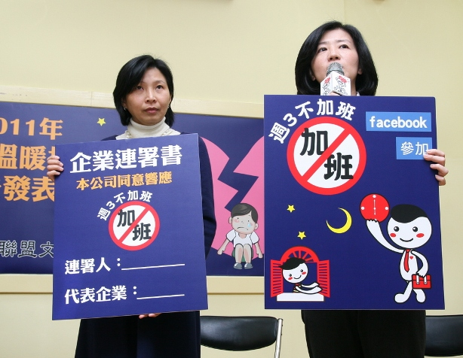

（資料來源：兒童福利聯盟文教基金會網站http://www.children.org.tw/）

